

GERMAN HIGHEND NF-Kabel

Konfektion Cinch u. NF unsymmetrisch

Das Konfektionieren der German Highend NF-Kabel ist leider eine Strafarbeit….
Leider ist ein „verbraucherfreundlicherer Aufbau“ nicht möglich, da die 4 isolierten Korrekturadern sehr dicht an den Silberleitern liegen müssen und das Dielektrikum
zur Unterdrückung von Mikrofonieeffekten sehr hart sein muß..
Also:
Der dünne Silberleiter ist Plus, der dickere Minus.
(Plus ist durch die Kerbe in der Isolation markiert)
Auf der Empfängerseite müssen die isolierten Kupferkorrekturadern zusammengelötet
werden und dürfen auf keinen Fall die signalführenden Silberleiter berühren.
Auf der Senderseite muß der äußere Kupferdraht neben dem Minusleiter auf Minus gelegt werden, die anderen Kupferdrähte einfach abschneiden. (dürfen keinen Silberleiter berühren)
Auch wenn das alles evtl. unlogisch erscheint: Es ist Zeitverschwendung, mit anderen Verschaltungen zu experimentieren, der Kabelaufbau ist absolut korrekt berechnet und vielfach getestet.
Am besten die Kabel vom Ende her mit einem scharfen Teppichmesser aufschneiden
und die Adern zur Seite herausziehen.
Es ist darauf zu achten, dass die Silberleiter nicht mit dem Messer beschädigt werden.
Außerdem dürfen die Silberleiter nicht zu hart abgeknickt werden.
Auf jeden Fall hochwertiges Silberlot verwenden und mit sauberem Lötkolben arbeiten !

Nach der Qual des Konfektionierens und der notwendigen Einspielzeit kommt definitiv
die verdiente Belohnung :
Ein unglaublich klangneutrales Kabel, welches sonst nur in völlig
anderen Preisregionen zu finden ist. ☺

Viel Spaß wünscht Ihnen das GERMAN HIGHEND Team !

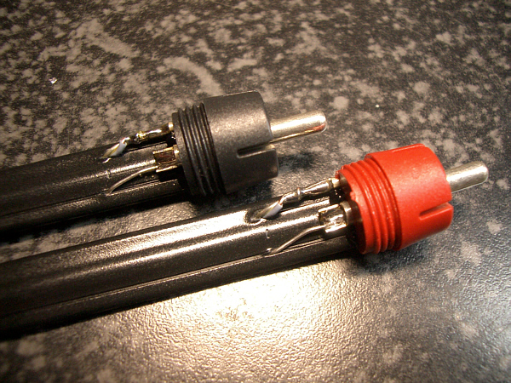

Bild1. Konfektion Senderseite (Bild2. folgt….)

Pure Solidcore Silvercables - Design by physical Basics - www.germanhighend.com

